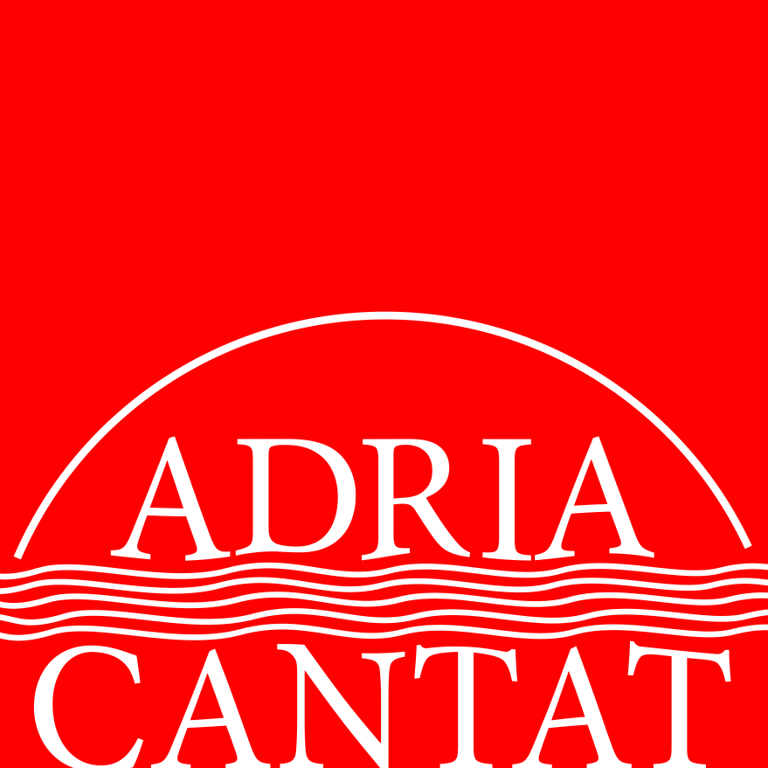

2016.

PRIJAVNICA

Pravni naziv zbora
Broj pjevača
Web stranica zbora
Mjesto/poštanski br.
Ulica
Osoba za kontakt
Telefonski br.
E-adresa
Dirigent/umjetnički voditelj
Telefonski br.
E-adresa

 | Skladatelj/obrađivač  (puno ime-prezime) | Skladba/obrada | Način izvedbe/  instrumentalna pratnja  (a cappella/vrsta instrumenta) | Trajanje
1
2
3
4
Prijaviti se mogu najmanje 3, a najviše 4 skladbe/obrade u ukupnom trajanju od najmanje 8, a najviše 10 minuta.
.
Kategorija

Napišite šifru i riječima naziv kategorije u kojoj se zbor želi natjecati.

mali zbor do 12 pjevača/veliki zbor više od 12 pjevača

Kategorija A - nacionalna folklorna glazba

A1 - mali mješoviti zbor
A2 - mali muški zbor
A3 - mali ženski zbor
A4 - mali dječji zbor
A5 - veliki mješoviti zbor
A6 - veliki muški zbor
A7 - veliki ženski zbor
A8 - veliki dječji zbor

Kategorija B – strana folklorna glazba

B1 - mali mješoviti zbor
B2 - mali muški zbor
B3 - mali ženski zbor
B4 - mali dječji zbor
B5 - veliki mješoviti zbor
B6 - veliki muški zbor
B7 - veliki ženski zbor
B8 - veliki dječji zbor

Svaki se zbor može natjecati u najviše dvjema kategorijama. Za svaku kategoriju u kojoj se zbor želi natjecati, potrebna je posebna prijava i posebno ispunjena prijavnica.

Za prijavu je potrebno poslati sljedeće:

elektroničkom poštom
- ispunjenu prijavnicu kao Word dokument ili kao PDF
- fotografiju zbora u dobroj rezoluciji
- fotografiju dirigenta/dirigentice u dobroj rezoluciji
- kratak životopis zbora (u trećem licu, Word-najviše 100 riječi)
- kratak životopis dirigenta/dirigentice
(u trećem licu, Word-najviše 100 riječi)
Neodgovarajući oblik i dužina životopisa neće se prihvatiti
Fotografije ne smiju biti kao Word ili PDF dokument

poštom
- po četiri primjerka partitura prijavljenih skladbi/obrada
- potvrdu o uplati kotizacije

Kotizacija:
- 800 kuna za sudjelovanje u jednoj kategoriji - 1200 kuna za sudjelovanje u dvije kategorije. Korizacija za zborove iz drugih zemalja iznosi 150 Eura za jednu kategoriju, a za dvije kategorije iznosi 200 Eura. Zborovi iz stranih zemalja moraju ispuniti prijavnicu na engleskom jeziku.

Uplatiti na račun:
Hrvatska udruga zborovođa - OIB 42256938058 - IBAN: HR6023600001102023177 (Zagrebačka banka)

Organizator će, kada prijave stignu, obavijestiti zbor jeli prihvaćeno njegovo sudjelovanje. Najkasnije sedam dana nakon primitka obavijesti zbor mora uplatiti kotizaciju te potvrdu o uplati dostaviti HUZ-u. Rok za prijavu je do 28. travnja 2016. Molimo za točnost svih podataka te da sva imena i nazivi budu potpuni!

Hrvatska udruga zborovođa – Vrbik 11 – 10000 Zagreb

info@huz.hr

Ostale obavijesti možete dobiti na telefone 098/275961 i 01/6198469.
www.huz.hr

